Guide til tilmelding af hold og opret profil hos GIG
Start med at vælge det hold du ønsker at gå på. Find holdet under tilmeldning øverst til venstre
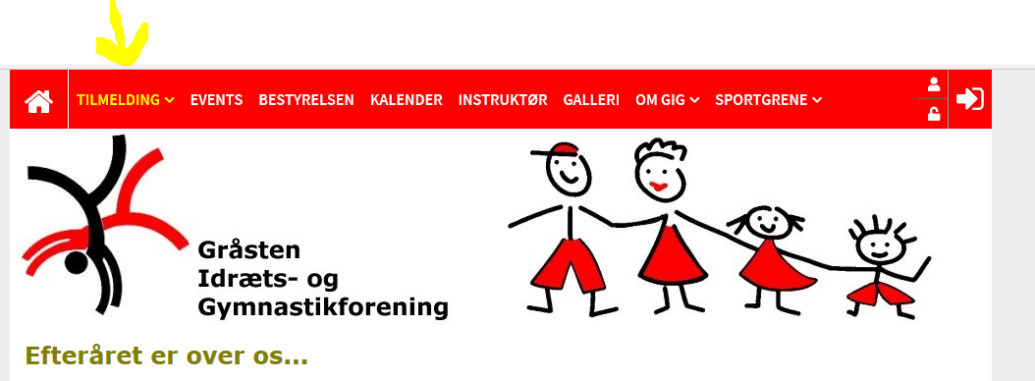

Klik på det hold du ønsker at gå på
Udfyld: Fornavn – Efternavn – Adresse – post nr. – Mobil eller fastnet nr. – fødselsdato dd-mm-yyyy
Køn og email adresse, som skal bekræftes i næste rubrik.

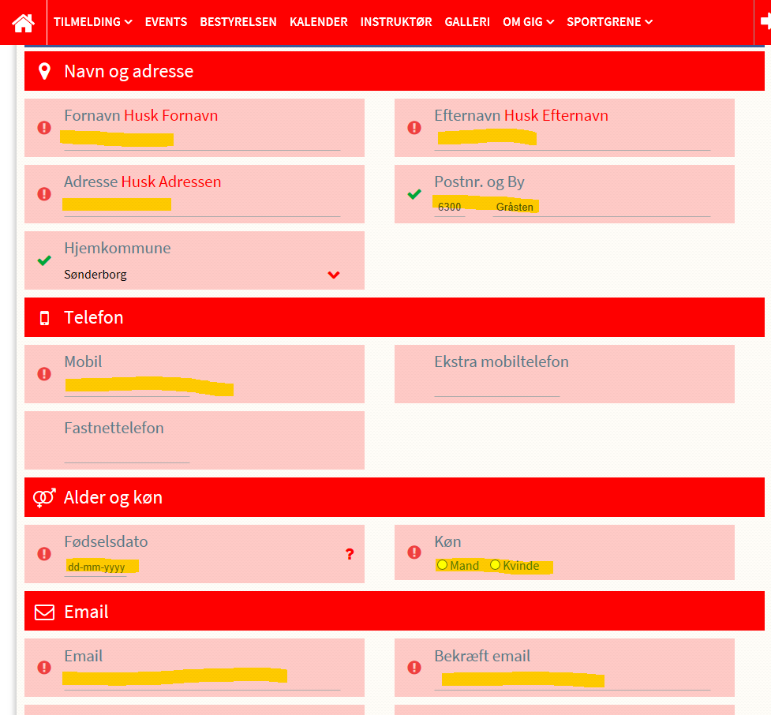
Længere nede på siden skal der også udfyldes følgende:

Brugernavn som kan være din mail adresse.
Password som skal være på mindst 7 tegn og skal indholde bogstaver og tal
Klik på – Jeg accepterer samtykkeerklæringen
Samtykke til billeder – klik på den røde pil, hvor der nu kan vælge, se nedenfor ved næste billede.

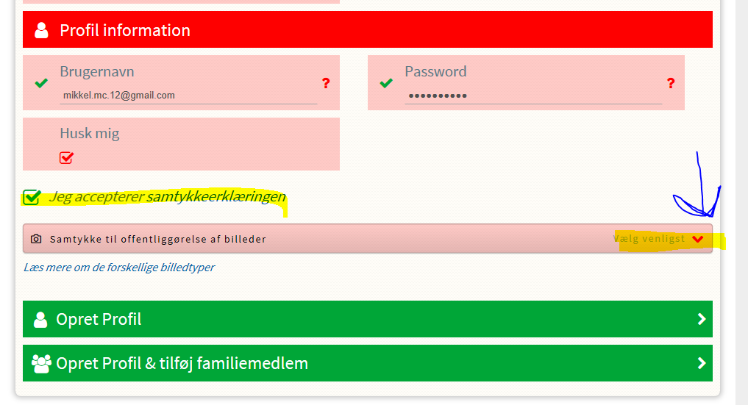

Samtykke til billeder, klik på en af nedenstående
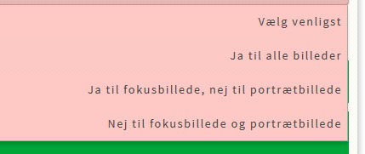

Nu kan du oprette en profil

